АДМИНИСТРАЦИЯ

КИРСАНОВСКОГО СЕЛЬСКОГО ПОСЕЛЕНИЯ

Грибановского МУНИЦИПАЛЬНОГО района

Воронежской области

ПОСТАНОВЛЕНИЕ

От 19.07.2022 года № 21
с. Кирсановка

Об утверждении схемы водоснабжения Кирсановского сельского поселения.

Согласно п.1ст.6,п.2 ст.42 Федерального закона № 416-ФЗ от 07.12.2011г. «О водоснабжении и водоотведении»,
ПОСТАНОВЛЯЮ:
- Утвердить схему водоснабжения Кирсановского сельского поселения Грибановского муниципального района согласно приложений 1; 2.
2. Признать утратившими силу постановления администрации Кирсановского сельского поселения от 01.08.2013г. № 55 «Об утверждении схемы водоснабжения Кирсановского сельского поселения»
3. Контроль за исполнением настоящего постановления оставляю за собой.

Глава сельского поселения Е.В.Анисимов

Приложение № 1
к Постановлению администрации
Кирсановского сельского поселения
от 19.07.2022 г. №21
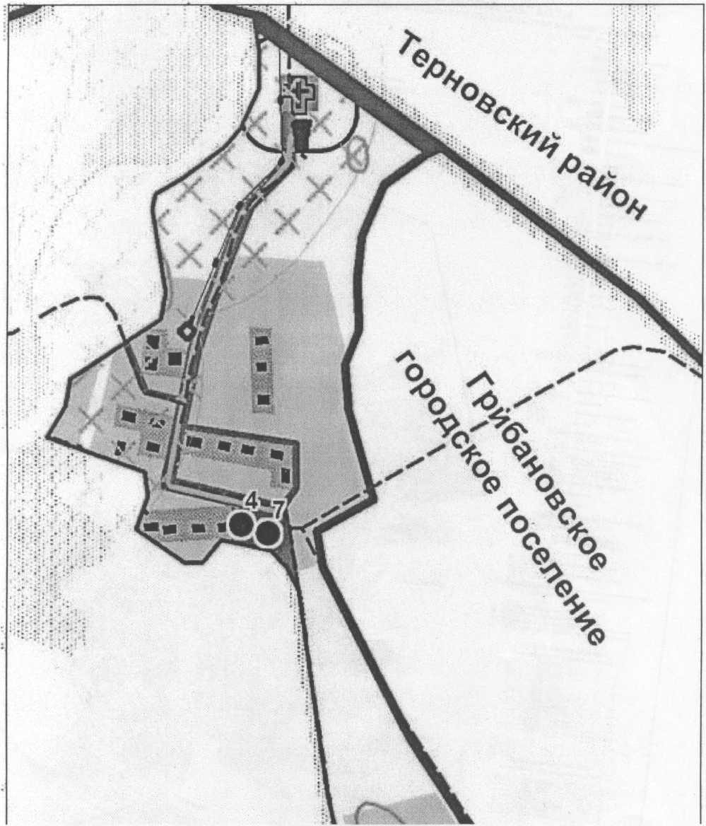

Приложение № 2 к Постановлению администрации Кирсановского сельского поселения от 19.07.2022 г. №21

генеральный план кирсановского сельского поселения ГРИБАНОВСКОГО МУНИЦИПАЛЬНОГО РАЙОНА ВОРОНЕЖСКОЙ ОБЛАСТИ
СХЕМА С ОТОБРАЖЕНИЕМ ЗОН ПЛАНИРУЕМОГО РАЗМЕЩЕНИЯ ОБЪЕКТОВ КАПИТАЛЬНОГО СТРОИТЕЛЬСТВА МЕСТНОГО ЗНАЧЕНИЯ С. КИРСАНОВКА, п. ЕМЕЛЬЯНОВКА ои,

